

软件需求说明书



智教魔方：大模型驱动的教学全链路智能体

学 院： | 软件学院
专 业： | 软件工程
学生姓名： | 魏杨广 彭嘉辉 李宇李宣莹 程佳薇 林彤
年 级： | 2023级

项目 | 智教魔方
文档 | 软件需求规格说明书
文档ID | 01
说明 | V1.1
作者 | 第10组
最后更新时间 | 2026/4/1

版本更新概要
版本号 | 时间 | 更新人 | 更新摘要
V1.0 | 2026/3/25 | 魏杨广 | 软件需求规格说明书初稿
V1.1 | 2026/4/1 | 彭嘉辉 | 根据反馈意见完善软件需求规格说明书
V1.0 | 2026/4/1 | 魏杨广 | 更新文档结构

项目负责人审核与确认
 | 姓名 | 职位 | 审核时间 | 审核意见(签字)
供应商：
客户方：

目录
1. 引言 5
1.1. 编写目的 5
1.2. 阅读对象 5
1.3. 软件需求分析目标 5
1.4. 项目范围 6
2. 需求概述 7
2.1. 产品视角与特性 7
2.2. 用户类别和特征 7
2.3. 操作环境 7
2.4. 设计和实现约束 8
2.5. 用户文档 8
2.6. 假设与依赖 8
3. 外部接口需求 9
3.1. 用户接口 9
3.2. 内部接口 9
3.3. 外部接口 10
4. 功能需求 11
4.1. 用户登录注册模块 11
4.2. 教师端功能模块 12
4.3. 学生端功能模块 13
4.4. 管理端功能模块 14
4.5. RAG与LLM核心模块 15
5. 性能需求 16
6. 其他非功能需求 17
6.1. 安全与安保需求 17
6.2. 可靠性需求 18
6.3. 可用性需求 18
6.4. 可维护性需求 19
6.5. 可扩展性需求 19
6.6. 可移植性需求 19
6.7. 合规性需求 20
6.8. 文档需求 20
6.9. 部署与交付需求 20
7. 附录 A：术语表 21
8. 附录 B：需求跟踪矩阵 21
8.1. B.1 正向跟踪矩阵（功能需求 → 设计模块） 21
8.2. B.2 反向跟踪矩阵（设计模块 → 功能需求） 23
8.3. B.3 非功能需求跟踪矩阵 24

引言

编写目的
本文档旨在全面、准确地描述“智教魔方”智能教学实训平台的软件需求，明确系统的功能需求、非功能需求、外部接口及约束条件，为项目各参与方提供统一的需求理解与工作依据。具体目标包括：
- 为开发团队提供清晰的功能与非功能需求描述，指导系统设计与编码实现，确保开发工作有据可依、方向一致；
- 为测试团队提供需求基准，支撑测试用例设计与验证活动，确保系统质量符合预期；
- 为项目管理人员提供项目范围与需求全景，便于进行进度规划、资源配置、风险评估与过程控制；
- 为客户方（用户代表）与开发方之间建立需求共识，作为需求确认、变更管理与验收交付的核心依据。

阅读对象
软件开发人员：为程序员和工程师提供关键需求信息，使其在开发过程中有据可依，确保开发的准确性与高效性，提升软件质量。
项目管理人员：帮助项目管理人员了解系统需求，以便合理安排项目进度、分配资源、制定预算和进行风险管控，做出明智的项目决策，保障项目顺利进行。
测试人员：为测试人员提供详细的测试依据，明确测试范围、测试重点和预期结果，助力其制定有效的测试计划和测试用例，确保系统质量符合要求。

软件需求分析目标
对实现软件的功能做全面的描述，帮助用户判断实现功能的正确性、一致性和完整性，促使用户在软件设计启动之前周密地、全面地思考软件需求；
了解和描述软件实现所需的全部信息，为软件设计、确认和验证提供基准；
为软件管理人员进行软件成本计价和编制软件开发计划书提供依据。

项目范围
本系统“智教魔方”是一个基于大语言模型和检索增强生成（RAG）技术的智能教学实训平台，覆盖高校教学全链路。系统面向三类用户：教师、学生、管理员，提供以下核心功能：
- 教师端：智能备课设计、智能考核生成、智能批改、学情数据分析与可视化
- 学生端：在线学习助手（智能问答）、实时练习评测助手（练习生成与纠错）
- 管理端：用户管理、课件资源管理、系统数据大屏概览
系统采用前后端分离架构，后端基于FastAPI异步框架，前端基于Vue3，大模型采用Qwen API调用或量化本地化部署，RAG使用ChromaDB向量数据库，知识库大小严格控制在100MB以。
参考文献
- Qwen3/Qwen3.5 官方技术文档（https://huggingface.co/Qwen）
- FastAPI官方开发指南(https://fastapi.tiangolo.com/)
- Vue3 官方开发指南（https://cn.vuejs.org/guide/introduction.html）
- ChromaDB 使用手册（https://docs.trychroma.com/）
- LangChain 使用手册（https://python.langchain.com/docs/introduction/）
- Yang, A., Li, A., Yang, B., et al. (2025). Qwen3 Technical Report. arXiv:2505.09388 [cs.CL]. Available at: https://arxiv.org/abs/2505.09388
- Li, Z., et al. (2026). From vectors to knowledge graphs: A comprehensive analysis of modern retrieval-augmented generation architectures. Computer Science Review, Volume 61, August 2026, 100925. Available at: https://www.sciencedirect.com/science/article/abs/pii/S1574013726000341
- 李永智, 等. (2025). 基于教学思维链的教育大模型推理显化研究. 中国教育科学研究院. Available at: https://www.cnaes.edu.cn/post/31070
- ChromaDB Cookbook. (2026). Strategies: Multi-Tenancy, Memory Management, and Metadata Schema Validation. Available at: https://cookbook.chromadb.dev/strategies/
- Ma, L., et al. (2025). A Comprehensive Survey on Vector Database: Storage and Retrieval Technique, Challenge. arXiv:2310.11703v2 [cs.DB]. Available at: https://arxiv.org/abs/2310.11703
- Sharma, C. (2025). Retrieval-Augmented Generation: A Comprehensive Survey of Architectures, Enhancements, and Robustness Frontiers. arXiv:2506.00054 [cs.IR]. Available at: https://arxiv.org/abs/2506.00054

需求概述

产品视角与特性
“智教魔方”定位为面向高校教师、学生及教学管理人员的智能化教育辅助工具。系统将先进的大模型技术与日常教学实训场景深度融合，通过RAG能力，确保生成内容的高关联性、专业准确性与低“幻觉”现象，实现从备课、授课、学习到评估管理的全链路智能化赋能。
核心特性：
- 云端/本地化灵活部署：既支持调用性能强大的API，也可选择本地部署，满足数据安全与资源可控要求
- RAG增强生成：结合专业知识库，提升回答的专业性与准确性
- 轻量化设计：知识库≤100MB，模型量化后显存占用低
- 全链路覆盖：涵盖备课、考核、学习、批改、分析、管理全流程

用户类别和特征
用户类别 | 特征描述 | 核心需求
教师 | 需要高效备课、出题、批改、分析学情 | 智能备课、智能考核、自动批改、  学情分析
学生 | 需要实时答疑、个性化练习、错误反馈 | 在线问答、练习生成、答案纠错
管理员 | 需要管理用户、资源、监控系统运行 | 用户管理、资源管理、数据大屏

操作环境
环境 | 要求
前端 | 现代Web浏览器（Chrome 90+、Firefox 90+、Edge 90+）
后端 | Linux（Ubuntu 20.04+）或 Windows Server 2019+
数据库 | MySQL 8.0+、ChromaDB（嵌入式）
GPU（可选） | NVIDIA GPU，显存≥4GB（推荐8GB），支持CUDA 11.7+
CPU | 4核以上，内存≥16GB

设计和实现约束
约束类别 | 具体约束
架构约束 | 前后端分离，遵循RESTful API设计风格
代码规范 | 后端遵循Python PEP 8，前端遵循Vue.js/JavaScript最佳实践
安全约束 | 用户认证基于Session ID，密码加盐哈希存储，防范SQL注入、XSS、CSRF
异步编程 | 后端充分利用FastAPI异步特性，优化I/O密集型操作
云端/本地化灵活部署 | 支持调用性能强大的API，也可选择本地部署，满足数据安全与资源可控要求
资源约束 | 知识库≤100MB，采用模型量化（4-bit/8-bit）降低显存占用
兼容性约束 | 支持主流浏览器最新版，支持Linux/Windows双系统部署

用户文档
本系统将提供以下用户文档：
- 《用户操作手册》（分教师、学生、管理员角色）
- 《API接口文档》（RESTful全接口说明）
- 《系统部署手册》（本地/服务器部署指南）

假设与依赖
- 假设：
  - 用户具备基本的计算机操作能力和Web浏览器使用能力
  - 部署环境满足最低硬件配置要求
  - 本地知识库资料由用户提供，格式符合要求
- 依赖：
  - Qwen API /Qwen3-0.6B模型的可用性与性能表现
  - ChromaDB向量数据库的稳定运行
  - MySQL数据库服务的持续可用
  - 操作系统与Python环境的正确配置

外部接口需求

用户接口
需求编号 | 接口类型 | 描述 | 要求
SRS-I-001-0 | Web图形界面 | 基于Vue3 + Element Plus开发 | 界面美观、操作简洁、响应式布局
SRS-I-002-0 | 登录界面 | 支持用户名/密码输入，角色选择 | 表单校验、错误提示清晰
SRS-I-003-0 | 教师工作台 | 包含备课、考核、批改、分析模块 | 功能入口明确、操作步骤≤3步
SRS-I-004-0 | 学生学习页 | 包含问答、练习模块 | 输入框简洁、结果展示清晰
SRS-I-005-0 | 管理后台 | 包含用户管理、资源管理、数据大屏 | 数据表格支持筛选、导出，图表可视化

内部接口
需求编号 |  | 接口类型 |  | 描述 |  | 要求
SRS-I-006-0 | LLM管理接口 |  | 封装大语言模型调用、量化加载与文本生成逻辑 |  | 支持同步/异步调用、异常降级、模型切换
SRS-I-007-0 | RAG管道接口 |  | 整合向量检索与LLM生成，返回增强回答 |  | 支持检索与生成的解耦、上下文拼接、可配置检索参数
SRS-I-008-0 | 向量存储接口 |  | 封装ChromaDB的增、删、查、建库操作 |  | 支持知识库构建、向量检索、元数据过滤
SRS-I-009-0 | 用户服务接口 |  | 提供用户认证、授权、信息管理的内部服务 |  | 支持会话校验、角色权限判断、用户信息查询
SRS-I-010-0 | 数据服务接口 |  | 封装MySQL的异步ORM操作 |  | 支持事务管理、分页查询、数据聚合分析
SRS-I-011-0 | 日志与审计接口 |  | 统一日志记录与安全审计接口 |  | 支持结构化日志、操作行为记录、敏感信息脱敏

外部接口
需求编 号 | 接口类型 | 描述 | 要求
RS-I-012-0 | 前后端通信接口 | RESTful API / JSON | 前端通过HTTP请求调用后端API，数据格式为JSON
SRS-I-013-0 | LLM调用接口 | Hugging Face Transformers | 后端通过Transformers库加载Qwen模型进行推理
SRS-I-014-0 | Embedding接口 | Hugging Face / Sentence-Transformers | 文本向量化接口，供RAG管道使用
SRS-I-015-0 | 向量检索接口 | ChromaDB Python API | 相似度检索接口，返回最相关文档片段
SRS-I-016-0 | 数据库接口 | SQLAlchemy（异步） | ORM方式操作MySQL，支持异步会话管理
SRS-I-017-0 | 文件存储接口 | 文件上传/下载API | 支持常见文档格式（.txt, .pdf, .md），文件大小限制≤10MB，支持权限校验
SRS-I-018-0 | 数据导出接口 | 数据导出API | 支持CSV/Excel格式，支持异步导出任务，导出内容基于当前用户权限过滤
SRS-I-019-0 | 第三方模型服务接口 | 云端LLM API调用 | 支持API Key认证、请求超时重试、降级切换至本地模型

功能需求

用户登录注册模块
需求编号 | 需求描述 | 输入 | 输出 | 优先级
SRS-F-01-0 | 用户登录：用户输入用户名、密码，选择角色，系统验证身份后返回会话凭证 | 用户名、密码、角色 | 登录成功/失败提示、跳转对应角色主页 | 高
SRS-F-02-0 | 用户注销：用户主动登出，清除服务器端会话 | 会话ID | 注销成功，返回登录页 | 高
SRS-F-03-0 | 获取用户信息：根据当前会话返回用户基本信息 | 会话ID | 用户ID、用户名、角色、头像等 | 高
SRS-F-04-0 | 管理员创建账户：管理员为教师或学生创建账户 | 用户名、密码、角色 | 账户创建成功/失败提示 | 高
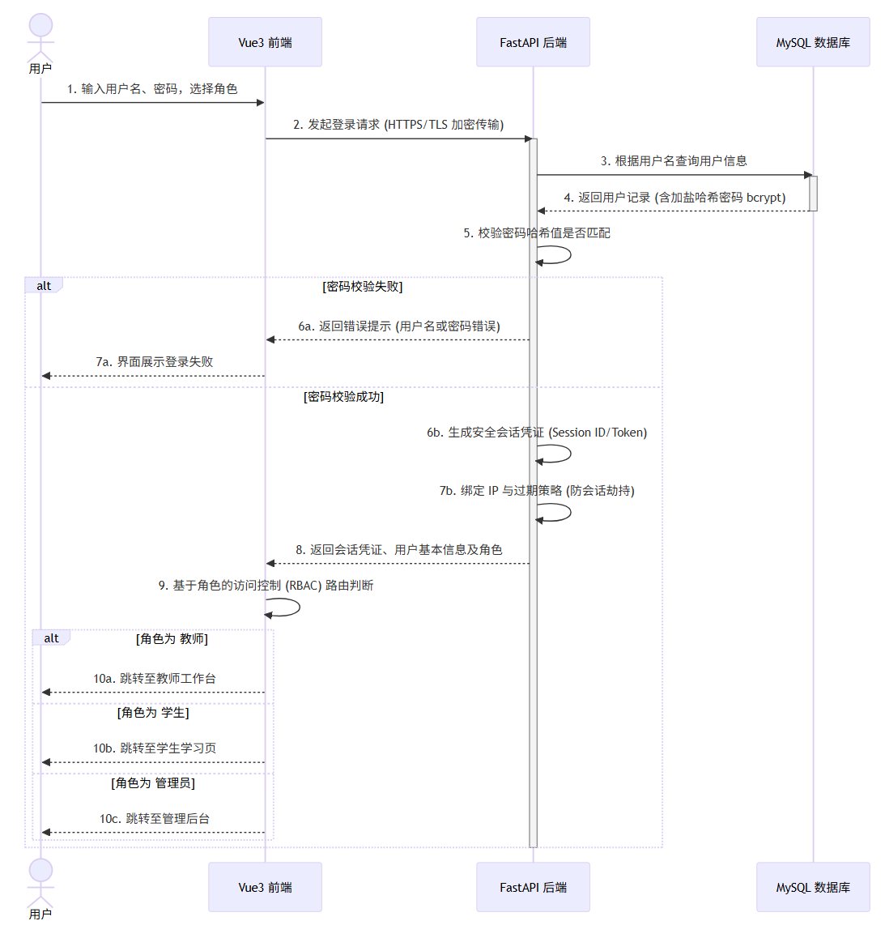
图 1用户登录与 RBAC 鉴权时序图

教师端功能模块
需求编号 | 需求描述 | 输入 | 输出 | 优先级
SRS-F-05-0 | 智能备课生成：根据课程大纲、课程级别、预计课时生成教学计划 | 课程大纲文本、课程级别（初级/中级/高级）、课时数 | 教学计划（含知识讲解、实训练习、时间分布） | 高
SRS-F-06-0 | 智能考核生成：根据考察内容、题型、难度、题目数量生成考核题目 | 考察内容、题型（选择/填空/问答/编程）、难度（简单/中等/困难）、数量 | 题目列表及参考答案（编程题含代码示例） | 高
SRS-F-07-0 | 智能批改：对学生提交的答案进行自动批改 | 题目内容、学生答案 | 评分、优点分析、错误定位、修改建议 | 高
SRS-F-08-0 | 学情数据分析：展示学生整体学习表现 | 课程ID、时间范围 | 平均正确率趋势图、知识点掌握分布、高频错误知识点、教学优化建议 | 高
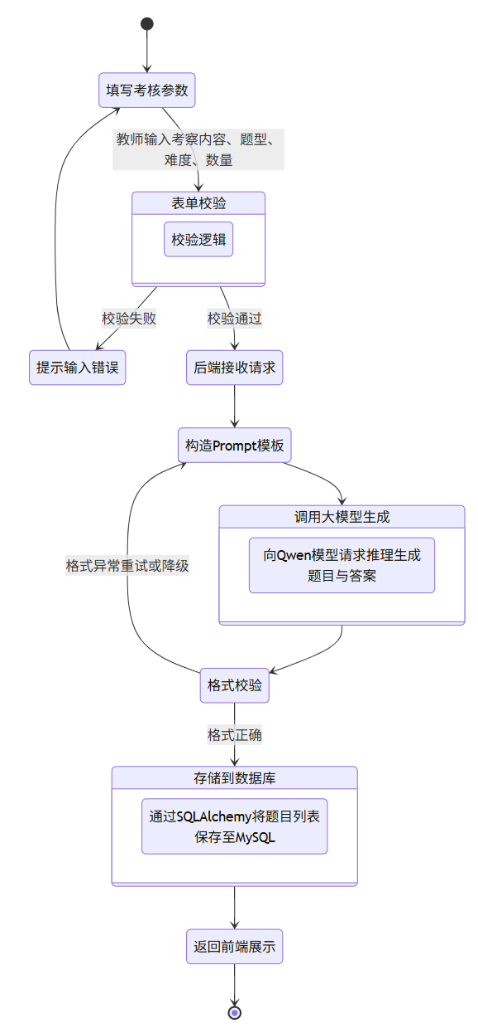
图 2教师智能考核生成活动图

学生端功能模块
需求编号 | 需求描述 | 输入 | 输出 | 优先级
SRS-F-09-0 | 在线学习助手：学生提问，系统结合本地知识库解答 | 问题文本 | 详细解答（段落或列表形式） | 高
SRS-F-10-0 | 练习生成：根据考察主题、题型、数量生成随练题目 | 考察主题、题型、数量 | 题目列表及参考答案 | 高
SRS-F-11-0 | 练习纠错：提交练习答案后自动批改 | 题目内容、学生答案 | 评分、错误分析、修正建议 | 高
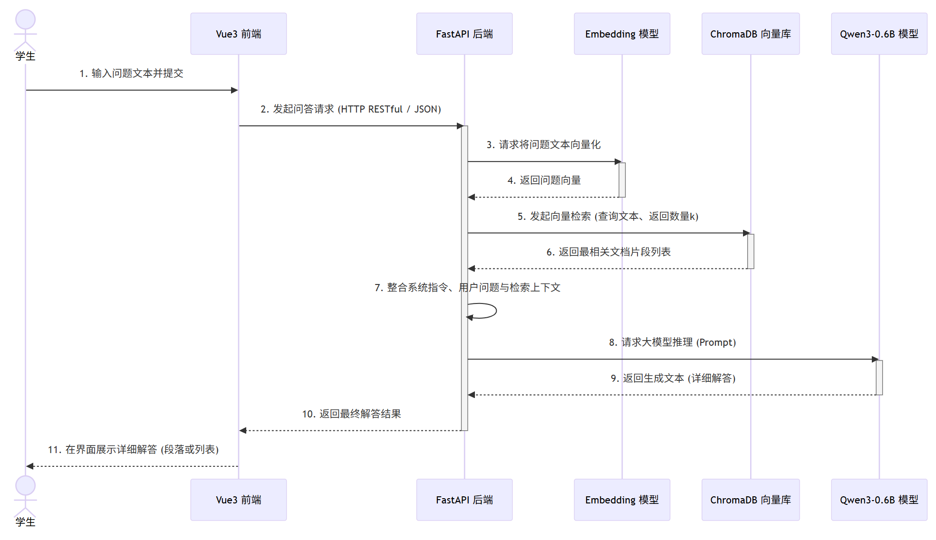
图 3学生在线学习助手（RAG 流程）时序图

管理端功能模块
需求编号 | 需求描述 | 输入 | 输出 | 优先级
SRS-F-12-0 | 用户管理：查看所有用户列表 | 筛选条件（可选） | 用户列表（ID、用户名、角色、创建时间） | 高
SRS-F-13-0 | 创建用户账户：管理员创建新用户 | 用户名、密码、角色 | 创建成功/失败提示 | 高
SRS-F-14-0 | 课件资源管理：查看所有教师生成的资源列表 | 筛选条件（可选） | 资源列表（ID、标题、类型、创建者、创建时间） | 高
SRS-F-15-0 | 获取资源详细内容：查看指定资源的完整内容 | 资源ID | 资源完整内容 | 中
SRS-F-16-0 | 数据大屏概览：展示平台核心指标 | 时间范围（当日/本周） | 教师/学生总数、活跃度、备课/批改时间、学生正确率、高频错误、优化建议 | 高

RAG与LLM核心模块
需求编号 | 需求描述 | 输入 | 输出 | 优先级
SRS-F-17-0 | 知识库构建：从本地文件读取知识数据，进行文本清洗、切分、向量化 | 本地文件路径 | 向量化知识库 | 高
SRS-F-18-0 | 向量检索：根据查询文本检索最相关的知识片段 | 查询文本、返回数量k | 最相关文档片段列表 | 高
SRS-F-19-0 | LLM文本生成：整合系统指令、用户问题、检索上下文生成回答 | 系统指令、用户问题、检索上下文 | 生成文本 | 高
SRS-F-20-0 | 模型加载与初始化：系统启动时加载LLM和Embedding模型 | 模型路径 | 模型实例 | 高
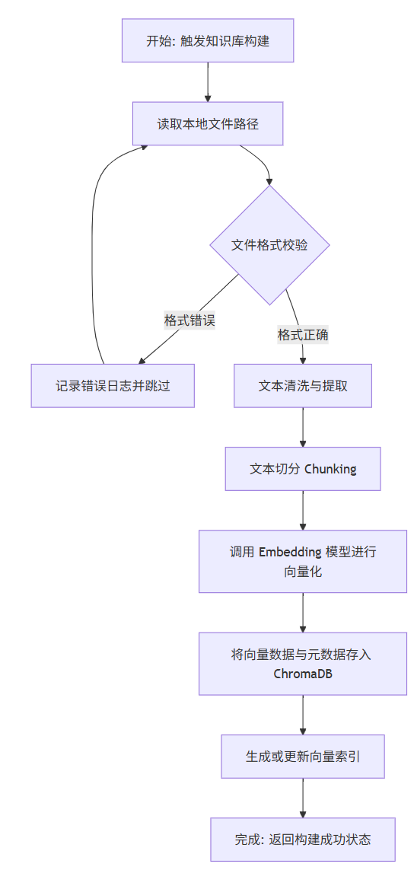
图 4知识库构建流程图

性能需求
需求编号 | 需求描述 | 指标要求 | 优先级
SRS-P-01-0 | LLM推理响应时间（本地部署） | ≤ 3 秒 | 高
SRS-P-02-0 | 向量检索响应时间 | ≤ 500 毫秒 | 高
SRS-P-03-0 | API接口响应时间（不含LLM推理） | ≤ 200 毫秒 | 中
SRS-P-04-0 | 系统并发支持能力 | ≥ 50 用户同时在线 | 高
SRS-P-05-0 | 知识库检索准确率（RAG） | ≥ 90% | 高
SRS-P-06-0 | 知识库大小限制 | ≤ 100 MB | 高
SRS-P-07-0 | GPU显存占用（4-bit量化后） | ≤ 4 GB | 高

其他非功能需求

安全与安保需求
需求编号 | 需求描述 | 优先级
SRS-S-01-0 | 用户密码采用加盐哈希（如bcrypt）存储，不可逆加密 | 高
SRS-S-02-0 | 所有API通信使用HTTPS/TLS加密传输 | 高
SRS-S-03-0 | 实现基于角色的访问控制（RBAC），用户只能访问授权功能 | 高
SRS-S-04-0 | 会话管理：会话令牌安全生成、加密传输、过期策略、IP绑定 | 高
SRS-S-05-0 | 防范SQL注入：使用ORM参数化查询 | 高
SRS-S-06-0 | 防范XSS：前端输出转义，后端输入校验 | 高
SRS-S-07-0 | 防范CSRF：使用CSRF令牌或SameSite Cookie | 中
SRS-S-08-0 | 本地知识库资料不对外传输，仅用于本地推理 | 高
SRS-S-09-0 | 记录用户操作日志，支持安全审计 | 高
SRS-S-10-0 | 敏感数据（如密码、会话）不在日志中明文记录 | 高

可靠性需求
需求编号 | 需求描述 | 指标要求 | 优先级
SRS-R-01-0 | 系统连续运行稳定性 | ≥ 7 天无宕机 | 高
SRS-R-02-0 | 核心功能可用性 | ≥ 99% | 高
SRS-R-03-0 | 数据库事务ACID保证 | 关键操作支持事务回滚 | 高
SRS-R-04-0 | 异常处理机制 | 统一异常捕获，返回友好错误信息 | 高
SRS-R-05-0 | 模型加载失败降级 | 提供明确错误提示，不影响系统其他模块 | 中

可用性需求
需求编号 | 需求描述 | 指标要求 | 优先级
SRS-U-01-0 | 核心功能操作步骤 | ≤ 3 步完成 | 高
SRS-U-02-0 | 界面响应时间（用户感知） | ≤ 1 秒 | 高
SRS-U-03-0 | 表单输入校验与错误提示 | 实时校验，错误信息清晰 | 高
SRS-U-04-0 | 角色界面差异化 | 教师/学生/管理员界面功能区分明显 | 高
SRS-U-05-0 | 数据可视化 | 图表展示，支持导出 | 中

可维护性需求
需求编号 | 需求描述 | 优先级
SRS-M-01-0 | 后端代码遵循PEP 8规范，前端遵循Vue官方风格指南 | 高
SRS-M-02-0 | 模块化设计：LLM管理、RAG管道、业务逻辑、数据库操作分离 | 高
SRS-M-03-0 | 配置集中管理：所有配置参数位于config.py | 高
SRS-M-04-0 | 日志系统：使用Python logging，支持按级别输出、日志轮转 | 高
SRS-M-05-0 | 代码注释覆盖率 ≥ 30% | 中

可扩展性需求
需求编号 | 需求描述 | 优先级
SRS-E-01-0 | 支持替换Embedding模型（如BGE、text2vec） | 中
SRS-E-02-0 | 支持替换向量数据库（如Faiss、Milvus） | 中
SRS-E-03-0 | 支持替换LLM模型（如其他小参数模型/API） | 中
SRS-E-04-0 | API接口设计支持版本管理 | 中

可移植性需求
需求编号 | 需求描述 | 优先级
SRS-T-01-0 | 支持Linux（Ubuntu 20.04+）和Windows Server部署 | 高
SRS-T-02-0 | 支持Docker容器化部署 | 高
SRS-T-03-0 | 数据库支持MySQL 8.0+ | 高
SRS-T-04-0 | 前端兼容Chrome、Firefox、Edge最新版本 | 高

合规性需求
本系统在设计与实现过程中将严格遵循《中华人民共和国网络安全法》《中华人民共和国数据安全法》《中华人民共和国个人信息保护法》及相关教育行业数据管理规范，确保用户数据采集合法、使用合规、存储安全。系统在用户授权、数据最小化原则、敏感信息脱敏、跨境数据传输限制、日志审计等方面均满足国家法律法规要求，并支持学校内部合规审查与数据出境管理机制。

文档需求
需求编号 | 需求描述 | 优先级
SRS-D-01-0 | 提供《用户操作手册》（分角色） | 高
SRS-D-02-0 | 提供《API接口文档》（含请求/响应示例） | 高
SRS-D-03-0 | 提供《系统部署手册》 | 高
SRS-D-04-0 | 提供《测试报告》（功能/性能/兼容性） | 高

部署与交付需求
需求编号 | 需求描述 | 优先级
SRS-DP-01-0 | 交付可运行的完整系统（前端、后端、数据库） | 高
SRS-DP-02-0 | 提供本地部署包与配置说明 | 高
SRS-DP-03-0 | 提供演示视频与项目答辩材料 | 高
SRS-DP-04-0 | 提供操作培训与技术支持 | 中

附录 A：术语表
术语/缩写 | 定义
LLM | Large Language Model，大语言模型，本项目采用Qwen/Qwen3-0.6B
RAG | Retrieval-Augmented Generation，检索增强生成，结合本地知识库提升回答准确性
Embedding | 词向量/嵌入，将文本内容转换为数值向量表示
Vector Store | 向量存储，用于存储和高效检索文本的向量表示
FastAPI | 基于Python的现代、高性能Web框架，用于构建后端API服务
Vue3 | 前端JavaScript框架，本项目前端技术栈
SQLAlchemy | Python SQL工具包和ORM框架，支持异步操作
ChromaDB | 嵌入式向量数据库，用于本地快速构建和查询向量索引
Transformers | Hugging Face的模型加载与推理库
RAG Pipeline | RAG管道，包含知识库构建、向量存储管理、检索与生成流程
RBAC | Role-Based Access Control，基于角色的访问控制

附录 B：需求跟踪矩阵

B.1 正向跟踪矩阵（功能需求 → 设计模块）
需求编号 | 需求描述 | 设计模块 | 实现状态
SRS-F-01 | 用户登录 | 前端登录页 + 后端认证API | 实现中
SRS-F-02 | 用户注销 | 后端认证API + 会话管理 | 实现中
SRS-F-03 | 获取用户信息 | 后端用户API | 实现中
SRS-F-04 | 管理员创建账户 | 管理端 + 后端用户管理API | 实现中
SRS-F-05 | 智能备课生成 | 教师工作台 + 备课API + LLM模块 | 实现中
SRS-F-06 | 智能考核生成 | 教师工作台 + 考核API + LLM模块 | 实现中
SRS-F-07 | 智能批改 | 教师工作台 + 批改API + LLM模块 | 实现中
SRS-F-08 | 学情数据分析 | 教师工作台 + 学情API + 数据库聚合 | 实现中
SRS-F-09 | 在线学习助手 | 学生学习页 + 问答API + RAG管道 | 实现中
SRS-F-10 | 练习生成 | 学生学习页 + 练习API + LLM模块 | 实现中
SRS-F-11 | 练习纠错 | 学生学习页 + 纠错API + LLM模块 | 实现中
SRS-F-12 | 用户管理（查看） | 管理端 + 用户管理API | 实现中
SRS-F-13 | 创建用户账户 | 管理端 + 用户管理API | 实现中
SRS-F-14 | 课件资源管理 | 管理端 + 资源管理API | 实现中
SRS-F-15 | 获取资源详细内容 | 管理端 + 资源API | 实现中
SRS-F-16 | 数据大屏概览 | 管理端 + 大屏API | 实现中
SRS-F-17 | 知识库构建 | RAG管道 + build_knowledge_base | 实现中
SRS-F-18 | 向量检索 | RAG管道 + vector_store_manager | 实现中
SRS-F-19 | LLM文本生成 | llm_manager | 实现中
SRS-F-20 | 模型加载与初始化 | main.py + llm_manager | 实现中

B.2 反向跟踪矩阵（设计模块 → 功能需求）
设计模块 | 覆盖的功能需求 | 覆盖的非功能需求
前端登录页 | SRS-F-01, SRS-F-02 | SRS-S-03, SRS-U-03
教师工作台前端 | SRS-F-05, SRS-F-06, SRS-F-07, SRS-F-08 | SRS-U-01, SRS-U-04
学生学习页前端 | SRS-F-09, SRS-F-10, SRS-F-11 | SRS-U-01, SRS-U-04
管理后台前端 | SRS-F-12, SRS-F-13, SRS-F-14, SRS-F-15, SRS-F-16 | SRS-U-04, SRS-U-05
后端认证API | SRS-F-01, SRS-F-02, SRS-F-03 | SRS-S-01, SRS-S-03, SRS-S-04
后端教师API | SRS-F-05, SRS-F-06, SRS-F-07, SRS-F-08 | SRS-P-01, SRS-R-03
后端学生API | SRS-F-09, SRS-F-10, SRS-F-11 | SRS-P-01, SRS-P-02
后端管理API | SRS-F-12, SRS-F-13, SRS-F-14, SRS-F-15, SRS-F-16 | SRS-R-03, SRS-S-09
llm_manager | SRS-F-19, SRS-F-20 | SRS-P-01, SRS-P-07, SRS-R-05
RAG管道 | SRS-F-17, SRS-F-18 | SRS-P-02, SRS-P-05, SRS-P-06
database.py | SRS-F-08（部分） | SRS-R-03, SRS-T-03

B.3 非功能需求跟踪矩阵
需求编号 | 需求描述 | 验证方式 | 状态
SRS-P-01 | LLM推理响应时间 ≤ 3 秒 | 性能测试 | 验证中
SRS-P-02 | 向量检索响应时间 ≤ 500ms | 性能测试 | 验证中
SRS-P-04 | 并发支持 ≥ 50 用户 | 压测 | 验证中
SRS-S-01 | 密码加盐哈希存储 | 代码审查 | 验证中
SRS-S-03 | RBAC权限控制 | 功能测试 | 验证中
SRS-R-01 | 连续运行 ≥ 7 天 | 稳定性测试 | 验证中
SRS-U-01 | 核心功能 ≤ 3 步 | 可用性测试 | 验证中
SRS-M-01 | 代码规范 | 静态检查 | 验证中
SRS-T-01 | 跨平台部署 | 部署测试 | 验证中

